**江苏省仪征中学2023-2024学年度第一学期高三物理学科导学案**

**气体实验定律的应用**

研制人：汪厚军  审核人：熊小燕

班级： 姓名： 学号： 授课日期：2023.12.20

**【课程标准】**

通过实验，了解气体实验定律．能用分子动理论和统计观点解释气体压强和气体实验定律．

**【自主导学】**

1．气体实验定律(玻意耳定律、查理定律、盖－吕萨克定律) ．

2. 气体实验定律的微观解释．

**【重点导思】**

考点一　气体实验定律的应用

例1．甲、乙两个储气罐储存有同种气体(可视为理想气体)．甲罐的容积为*V*，罐中气体的压强为*p*；乙罐的容积为2*V*，罐中气体的压强为*p*.现通过连接两罐的细管把甲罐中的部分气体调配到乙罐中去，两罐中气体温度相同且在调配过程中保持不变，调配后两罐中气体的压强相等．求调配后

(1)两罐中气体的压强；

(2)甲罐中气体的质量与甲罐中原有气体的质量之比．

**【本题重点导思】**给出压强体积的关系表达式？

考点二　探究等温情况下一定质量气体压强与体积的关系

例2. 如图甲所示，用气体压强传感器“探究气体等温变化的规律”，操作步骤如下：

①把注射器活塞推至注射器中间某一位置，将注射器与压强传感器、数据采集器、计算机逐一连接；

②移动活塞，记录注射器的刻度值*V*，同时记录对应的由计算机显示的气体压强值*p*；

③重复上述步骤②，多次测量；

④根据记录的数据，作出*V*­图线，如图乙所示．

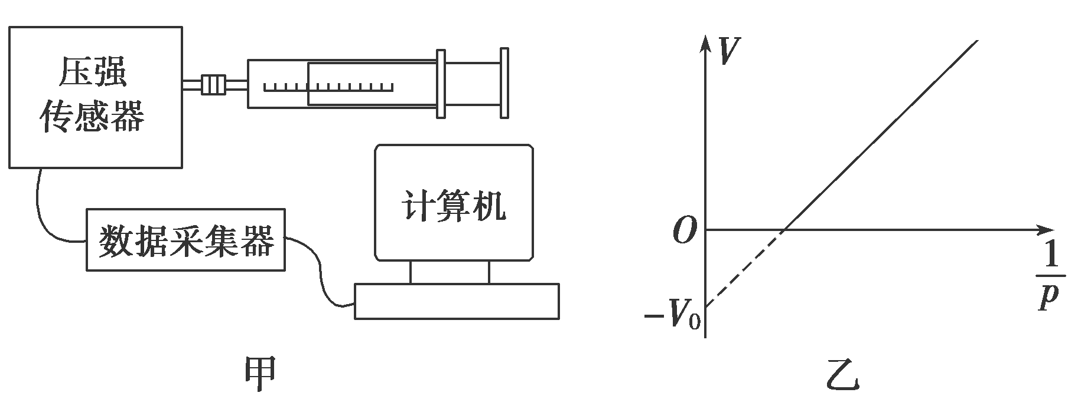

(1)(多选)完成本实验的基本要求是________(填正确答案标号)．

A．在等温条件下操作 B．封闭气体的注射器密封性良好

C．必须弄清所封闭气体的质量 D．气体的压强和体积必须用国际单位

(2)理论上由*V*­图线分析可知，如果该图线________，就说明气体的体积跟压强的倒数成正比，即体积与压强成反比．

(3)若实验操作规范正确，则图线不过原点的原因可能是____ ______，图乙中*V*0代表______ ______．

**【本题重点导思】**确定研究对象，各个状态下压强体积的关系。

**【随堂导练】**

1．在利用特制的注射器做“探究气体等温变化的规律”实验中，某小组同学通过压强连杆上拉或下压活塞得到了*a*、*b*、*c*、*d*四组实验数据．如图是压力表记录*b*组数据时的状态．通过记录对应的四个封闭气柱的长度值*L*(*L*单位： cm)算出体积，已知封闭气柱的截面积*S*＝2 cm2，且*V*＝*LS*，若测*c*组数据时，读出空气柱的长度为2.0 cm.

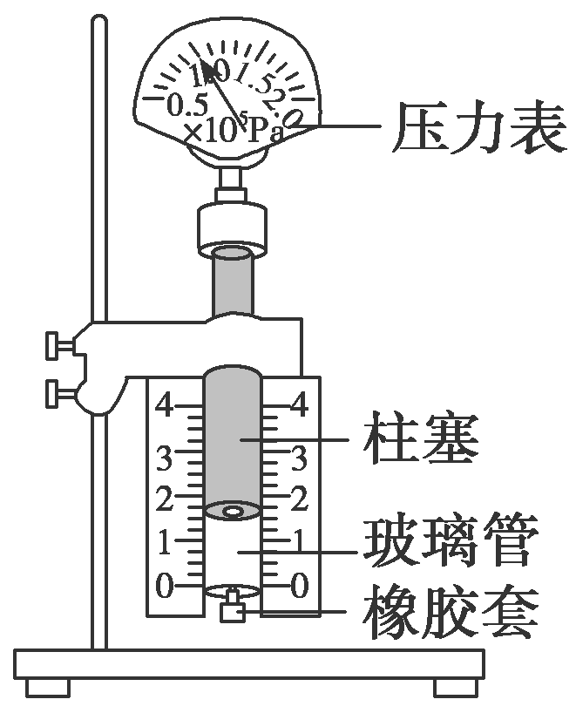(1)完善下表记录；

|  |  |  |  |  |
| --- | --- | --- | --- | --- |
| 次数 | *a* | *b* | *c* | *d* |
| 压强*p*(×105 Pa) | 0.8 |  | 1.6 | 1.9 |
| 体积*V*(cm3) | 8 | 6.4 |  | 3.4 |
| 体积倒数(cm－3) | 0.125 | 0.156 |  | 0.30 |

(2)根据上表数据作*p*­ 图象并得出结论．

实验结论： 质量一定的理想气体____________________________________.

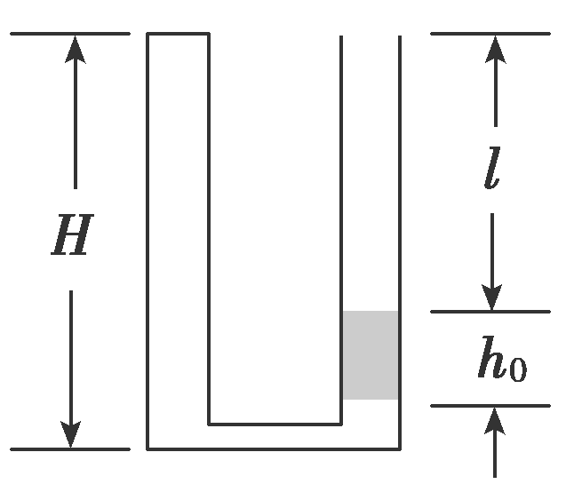2．如图，两侧粗细均匀、横截面积相等、高度均为*H*＝18 cm的U型管，左管上端封闭，右管上端开口．右管中有高*h*0＝4 cm的水银柱，水银柱上表面离管口的距离*l*＝12 cm.管底水平段的体积可忽略．环境温度为*T*1＝283 K，大气压强*p*0＝76 cmHg.

(1)现从右侧端口缓慢注入水银(与原水银柱之间无气隙)，恰好使水银柱下端到达右管底部．此时水银柱的高度为多少？

(2)再将左管中密封气体缓慢加热，使水银柱上表面恰与右管口平齐，此时密封气体的温度为多少？

**【导思总结】**利用气体实验定律及气体状态方程解决问题的基本思路？

(1)明确研究对象，即某一定质量的理想气体．

(2)确定气体在始末状态的参量*p*1、*V*1、*T*1及*p*2、*V*2、*T*2.

(3)由状态方程列式求解．

(4)讨论结果的合理性．

**【导学感悟】**本节课你学到了什么？

**_________________________________________________________________________________________**

**【导练巩固】**见附页“学科作业”